**第六编·第二十章·企业内部控制审计**

**考点和典题**

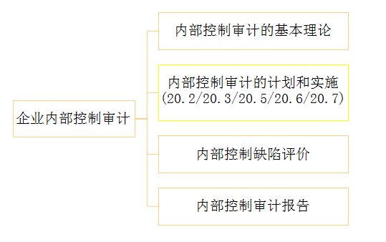

**第二部分　内部控制审计的计划和实施**

**一、计划审计工作**

**二、内部控制审计的方法论——自上而下的方法（※※※）**

**三、企业层面控制的测试（※）**

**四、业务流程、应用系统或交易层面的控制的测试**

**五、信息系统控制的测试**

**一、计划审计工作**

1.计划审计工作时应当考虑的事项

内部控制审计计划分为总体审计策略和具体审计计划**两个层次**，在计划审计工作时，注册会计师**应当评价**下列事项对财务报告内部控制、财务报表及审计工作的影响：

（1）**与企业相关的风险**

了解企业面临的风险可以帮助识别重大错报风险，继而识别重要账户、重要列报和相关认定以及识别重大业务流程，对内部控制审计的重大风险形成初步评价。

（2）**相关法律法规和行业概况**

注册会计师应当了解与被审计单位业务相关的法律法规及其合规性，并初步判断是否可能造成非财务报告内部控制的重大缺陷。另外，注册会计师应了解行业因素以确定其对被审计单位经营环境的影响。

（3）**企业组织结构、经营特点和资本结构等相关重要事项**

注册会计师了解企业的这些情况，以便评价企业是否存在重大的、可能引起重大错报的非常规业务和关联交易，是否构成重大错报风险，以及相关的内部控制是否可能存在重大缺陷。

（4）**企业内部控制最近发生变化的程度**

注册会计师应当了解被审计单位本期内部控制发生的变化以及变化的程度，从而相应地调整审计计划。

（5）**与企业沟通过的内部控制缺陷**

a）注册会计师应当了解被审计单位对**以前年度**审计中发现的内部控制缺陷所采取的改进措施及改进结果，并相应适当地调整本年的内部控制审计计划。如果以前年度发现的内部控制缺陷未得到有效整改，则注册会计师需要评价这些缺陷对当期的内部控制审计意见的影响。

b）注册会计师应当阅读企业**当期**的**内部审计报告**，评价内部审计报告中发现的控制缺陷是否与内部控制审计相关且对内部控制审计程序和审计意见的影响。

（6）**重要性、风险等与确定内部控制重大缺陷相关的因素**

对于已识别的风险，注册会计师应当评价其对财务报表和内部控制的影响程度。注册会计师应当更多地关注内部控制审计的高风险领域，而**没有必要**测试那些即使有缺陷、也不可能导致财务报表重大错报的控制。

（7）**对内部控制有效性的初步判断**

注册会计师综合上述考虑以及借鉴以前年度的审计经验，形成对企业内部控制有效性的初步判断。

（8）**可获取的、与内部控制有效性相关的证据的类型和范围**

注册内部控制的特定领域存在重大缺陷的风险越高，注册会计师所需获取的审计证据客观性、可靠性越强。

**真题和模拟题精讲**

**多项选择题【模拟题】**

计划内部控制审计工作时，注册会计师需要了解的企业内部控制的变化包括（　　）。

A.新增的业务流程

B.原有业务流程的更新

C.内部控制执行人的变更

D.风险评估结果的变化

[答案]ABC

**多项选择题【模拟题】**

对于内部控制可能存在重大缺陷的领域，注册会计师可能采取的措施包括（　　）。

A.对相关的内部控制利用内部审计的工作

B.在接近内部控制评价基准日的时间测试内部控制

C.选择更多的子公司或业务部门进行测试

D.增加相关内部控制的控制测试量

[答案]BCD

[点评]选项A中，对于内部控制可能存在重大缺陷的领域，注册会计师应给予充分的关注，对相关的内部控制亲自进行测试而非利用他人工作。

2.总体审计策略**[链接第2章]**

（1）确定审计业务的特征，以界定审计范围；

（2）明确审计业务的报告目标，以计划审计的时间安排和所需沟通的性质；

（3）根据职业判断，考虑用以指导项目组工作方向的重要因素；

（4）考虑初步业务活动的结果，并考虑对被审计单位执行其他业务时获得的经验是否与内部控制审计业务相关；

（5）确定执行业务所需资源的性质、时间安排和范围。

**真题和模拟题精讲**

**多项选择题【模拟题】**

下列各项中，属于注册会计师在制定内部控制审计的总体审计策略时需要考虑的因素有（　　）。

A.被审计单位采用的内部控制标准

B.财务报表整体的重要性和实际执行的重要性

C.注册会计师在执行财务报表审计时对被审计单位财务报告内部控制的了解

D.以前审计中对内部控制运行有效性评价的结果

[答案]ABCD

3.具体审计计划

（1）**了解和识别**内部控制的程序的性质、时间安排和范围；

（2）测试控制**设计有效性**的程序的性质、时间安排和范围；

（3）测试控制**运行有效性**的程序的性质、时间安排和范围。

**二、内部控制审计的方法论——自上而下的方法**

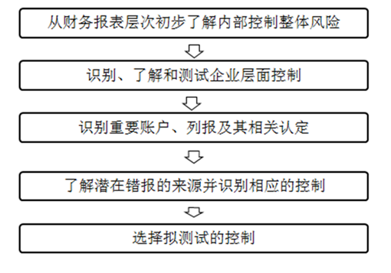

（一）识别、了解和测试企业层面控制

1.企业层面控制的含义

（1）企业层面的控制通常为应对企业财务报表**整体层面的风险**而设计，通常在比业务流程更高的层面上乃至整个企业范围内运行；

（2）作用比较广泛，通常**不局限于**某个具体认定。

2.企业层面控制的内容**【多选题考点】**

（1）与控制**环境**（即内部环境）相关的控制；

（2）针对管理层和治理层**凌驾**于控制之上的风险而设计的控制；

（3）被审计单位的**风险评估过程**；

（4）对内部信息传递和期末财务**报告流程**的控制；

（5）对控制有效性的内部**监督**（即监督其他控制的控制） 和内部控制评价；

（6）**集中化**的处理和控制（包括共享的服务环境） 、监控经营成果的控制以及针对重大经营控制及风险管理实务的政策。

3.企业层面控制对其他控制及其测试的影响

不同的企业层面控制在**性质和精确度**上存在差异，注册会计师对企业层面控制的评价，**可能增加或减少**本应对其他控制所进行的测试。

（1）与**控制环境**相关的控制，对及时防止或发现并纠正相关认定的错报的可能性有**间接的重要影响**，可能**影响**注册会计师拟测试的其他控制及其对其他控制所执行程序的性质、时间安排和范围。**[链接第7章]**

（2）某些企业层面控制能够**监督**其他控制的有效性，但本身**并非**精确到足以及时防止或发现相关认定的重大错报。当这些控制运行有效时，注册会计师**可以减少**对其他控制的测试。

（3）某些企业层面控制本身能够**精确**到足以及时防止或发现并纠正相关**认定的错报**。如果一项企业层面控制足以应对已评估的错报风险，注册会计师就**不必测试**与该风险相关的其他控制。

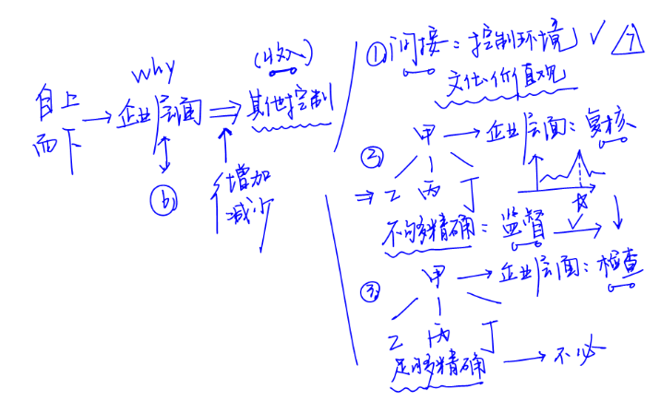

**真题和模拟题精讲**

**多项选择题【模拟题】**

下列与企业层面控制相关说法中，错误的有（　　）。

A.企业层面控制通常不局限于某个具体认定，因此无法及时防止或发现一个或多个相关认定中存在的重大错报

B.如果一项企业层面控制足以应对已评估的重大错报风险，注册会计师可能不必测试与该风险相关的其他控制

C.注册会计师无须考虑对重大错报是否能够被及时防止或发现的可能性有间接影响的企业层面控制

D.注册会计师对企业层面控制的评价，可能增加或减少本应对其他控制所进行的测试

[答案]AC

[点评]选项A中，某些企业层面控制**本身能精确到**足以及时防止或发现一个或多个相关认定中存在的重大错报。选项C中，某些企业层面控制，对重大错报是否能够被及时防止或发现的可能性有重要影响，虽然这种影响是**间接**的，但这些控制可能影响注册会计师拟测试的其他控制及其对其他控制所执行程序的性质、时间安排和范围，注册会计师应当予以考虑。

（二）识别重要账户、列报及其相关认定

1.重要账户、列报及相关认定的含义**【单选题考点】**

（1）注册会计师在确定重要性水平之后，应当识别重要账户、列报及其相关认定。

（2）某账户或列报可能存在一个错报，该错报单独或连同其他错报将导致财务报表发生重大错报，则该账户或列报为重要账户或列报。

（3）如果某财务报表认定可能存在一个或多个错报，这些错报将导致财务报表发生重大错报，则该认定为相关认定。

（4）在识别重要账户、列报及相关认定时，应当依据其**固有风险**，而**不应考虑**相关控制的影响。

2.识别要求**【单选题考点】**

（1）注册会计师应当从**定性**和**定量**两个方面作出评价；

|  |  |
| --- | --- |
|  | **要求** |
| 定性 | 考虑固有风险或舞弊风险 |
| 定量 | a）超过财务报表整体重要性的账户，通常被认定为重要账户  b）一个账户或列报的金额超过财务报表整体重要性，不必然表明其属于重要账户或列报 |

（2）在识别重要账户、列报及其相关认定时，注册会计师还**应当确定**重大错报的**可能来源**；

（3）在识别重要账户、列报及其相关认定时，注册会计师**不应考虑**控制的影响，因为内部控制审计的目标本身就是评价控制的有效性；

（4）如果某账户或列报的各成分存在的**风险差异较大**，被审计单位可能需要采用不同的控制以应对这些风险，注册会计师**应当分别**予以考虑；

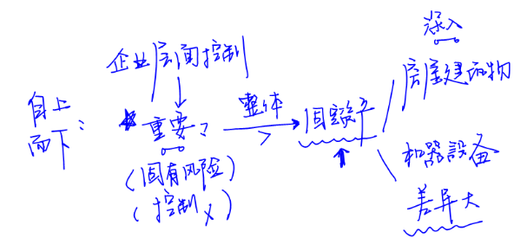

（5）以前年度审计中了解到的情况影响注册会计师对固有风险的评估，因而应当在确定重要账户、列报及其相关认定时**加以考虑**；

（6）在内部控制审计中，注册会计师在识别重要账户、列报及其相关认定时应当评价的风险因素，与财务报表审计中考虑的因素相同。因此，在这两种审计中识别的重要账户、列报及其相关认定**应当相同**。

**真题和模拟题精讲**

**单项选择题【2017年真题】**

注册会计师执行内部控制审计时，下列有关识别重要账户、列报及其相关认定的说法中，错误的是（　　）。

A.注册会计师应当从定性和定量两个方面识别重要账户、列报及其相关认定

B.在识别重要账户、列报及其相关认定时，注册会计师应当确定重大错报的可能来源

C.注册会计师通常将超过财务报表整体重要性的账户认定为重要账户

D.在识别重要账户、列报及其相关认定时，注册会计师应当考虑控制的影响

[答案]D

[点评]在识别重要账户、列报及其相关认定时，注册会计师不应考虑控制的影响，因为内部控制审计的目标本身就是评价控制的有效性。

**多项选择题【模拟题】**

下列有关注册会计师识别重要账户、列报及其相关认定的说法中，正确的有（　　）。

A.注册会计师应当将超过财务报表整体重要性的账户认定为重要账户

B.识别重要账户、列报及其相关认定时，注册会计师不应考虑控制的影响

C.在财务报表审计和内部控制审计中识别的重要账户、列报及其相关认定应当相同

D.以前年度审计中识别的错报会影响注册会计师对某账户是否属于重要账户的评估

[答案]BCD

[点评]选项A中，一个账户或列报的金额超过财务报表整体重要性，并不必然表明其属于重要账户或列报，因为注册会计师还需要考虑定性的因素。

**脉络和复习**

